ГОСТ 1488-84

МЕЖГОСУДАРСТВЕННЫЙ СТАНДАРТ

ВИНТЫ УСТАНОВОЧНЫЕ С КВАДРАТНОЙ ГОЛОВКОЙ
И БУРТИКОМ КЛАССОВ ТОЧНОСТИ А И В

Конструкция и размеры

Square-head collar set screws.
Product grades A and B. Construction and dimensions

МКС 21.060.10
ОКП 12 8400
Дата введения 1986-01-01

ИНФОРМАЦИОННЫЕ ДАННЫЕ

1. РАЗРАБОТАН И ВНЕСЕН Министерством станкостроительной и инструментальной промышленности СССР

РАЗРАБОТЧИКИ

В.Г.Серегин, А.М.Свиридов, Н.И.Антонова, Н.И.Денисова

2. УТВЕРЖДЕН И ВВЕДЕН В ДЕЙСТВИЕ Постановлением Государственного комитета СССР по стандартам от 08.05.84 N 1590

3. ВЗАМЕН ГОСТ 1488-75

4. ССЫЛОЧНЫЕ НОРМАТИВНО-ТЕХНИЧЕСКИЕ ДОКУМЕНТЫ

Обозначение НТД, на который дана ссылка | Номер пункта
ГОСТ 1759.0-87 | 10
ГОСТ 1759.1-82 | 6, 8
ГОСТ 1759.2-82 | 7, 8
ГОСТ 1759.4-87 | 8
ГОСТ 10549-80 | 3
ГОСТ 12414-94 | 5
ГОСТ 24670-81 | 4
ГОСТ 24705-2004 | 3
ГОСТ 25556-82 | 8

5. ИЗДАНИЕ с Изменением N 1, утвержденным в июле 1987 г. (ИУС 12-87)

1. Настоящий стандарт распространяется на винты с номинальным диаметром резьбы от 5 до 20 мм.

2. Конструкция и размеры винтов должны соответствовать указанным на чертеже и в таблице.

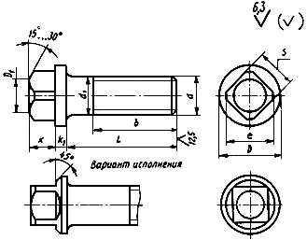

мм

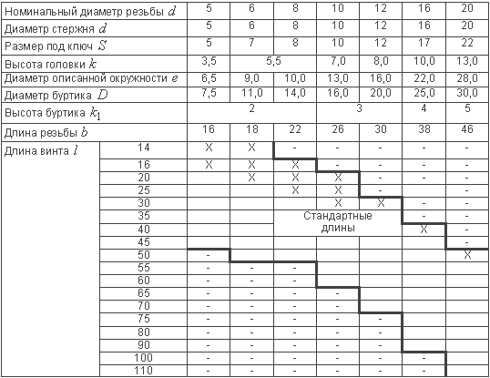

Примечание. Знаком Х отмечены винты с резьбой до головки.

Пример условного обозначения винта класса точности В, диаметром резьбы 10 мм, с полем допуска 6g, длиной 25 мм, класса прочности 14Н, без покрытия:

Винт B.10-6gх25.14H ГОСТ 1488-84

То же, класса точности А, класса прочности 45Н, из стали 40Х с химическим окисным покрытием, пропитанным маслом:

Винт А.М10-6gх25.45H.40X.05 ГОСТ 1488-84

То же, из латуни ЛС 59-1, без покрытия:

Винт А.М10-6gх25.32 ГОСТ 1488-84

1, 2. (Измененная редакция, Изм. N 1).

3. Резьба - по ГОСТ 24705, шаг резьбы - крупный. Сбег и недорез резьбы - нормальные по ГОСТ 10549.

4. Радиус под головкой - по ГОСТ 24670.

5. Конец винта - плоский по ГОСТ 12414.

6. Допуски и методы контроля размеров, отклонений формы и расположения поверхностей - по ГОСТ 1759.1.

7. Дефекты поверхности и методы контроля - по ГОСТ 1759.2.

8. Механические свойства и методы испытаний винтов: из углеродистой и легированной стали - по ГОСТ 25556, из коррозионностойкой, жаропрочной, теплоустойчивой стали и из цветных сплавов - по ГОСТ 1759.1, ГОСТ 1759.2, ГОСТ 1759.4.

(Измененная редакция, Изм. N 1).

9. Винты должны изготовляться с покрытиями: цинковым хроматированным, кадмиевым хроматированным, никелевым, окисным, пропитанным маслом, фосфатным, пропитанным маслом, или без покрытия.

10. Остальные технические требования - по ГОСТ 1759.0.

(Измененная редакция, Изм. N 1).

11. Теоретическая масса винтов указана в приложении.

ПРИЛОЖЕНИЕ
Справочное

Теоретическая масса 1000 шт. стальных винтов, кг

Длина винта , мм | Номинальный диаметр резьбы , мм
 | 5 | 6 | 8 | 10 | 12 | 16 | 20
14 | 3,400 | 6,310 | - | - | - | - | -
16 | 3,640 | 6,670 | 11,00 | - | - | - | -
20 | 4,268 | 7,390 | 12,30 | 21,00 | - | - | -
25 | 5,039 | 8,529 | 13,90 | 23,50 | - | - | -
30 | 5,810 | 9,639 | 16,10 | 26,00 | 40,60 | - | -
35 | 6,580 | 10,750 | 18,08 | 29,63 | 44,93 | - | -
40 | 7,351 | 11,360 | 20,05 | 32,71 | 49,37 | 100,5 | -
45 | 8,122 | 12,970 | 22,02 | 35,79 | 53,81 | 108,9 | -
50 | - | 14,080 | 23,99 | 38,87 | 58,25 | 116,8 | 200,4
55 | - | - | - | 41,96 | 62,69 | 124,7 | 214,1
60 | - | - | - | 45,04 | 67,13 | 132,6 | 226,4
65 | - | - | - | - | 71,56 | 144,4 | 238,8
70 | - | - | - | - | 76,01 | 148,4 | 251,1
75 | - | - | - | - | - | 156,2 | 263,4
80 | - | - | - | - | - | 164,1 | 275,7
90 | - | - | - | - | - | 179,9 | 300,4
100 | - | - | - | - | - | - | 325,1
110 | - | - | - | - | - | - | 349,7

Примечание. Для определения массы винтов, изготовленных из других материалов, значения массы, указанные в таблице, должны быть умножены на коэффициент: 0,356 - для алюминиевого сплава, 0,97 - для бронзы, 1,08 - для латуни.

ПРИЛОЖЕНИЕ. (Измененная редакция, Изм. N 1).

